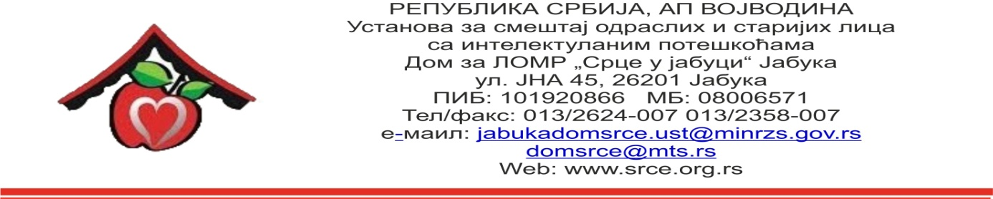

Број: 1073
Датум: 19.03.2018.

OБАВЕШТЕЊЕ О ЗАКЉУЧЕНОМ УГОВОРУ
У ОТВОРЕНОМ ПОСТУПКУ
ЈАВНЕ НАБАВКЕ
ЈНОП 01/2018
ПРЕХРАМБЕНИ ПРОИЗВОДИ-ПО ПАРТИЈАМА
ПАРТИЈА 1-ЖИВОТИЊСКА ИЛИ БИЉНА МАСТИ И УЉА

- Подаци о јавној набавци:

Предмет јавне набавке | ПРЕХРАМБЕНИ ПРОИЗВОДИ-  ПАРТИЈА 1  Животињска или биљна масти и уља
Редни број јавне набавке | 01/18
Процењена вредност јавне набавке без ( без ПДВ-а) | 420.757,58 динара
Вредност уговора о јавној набавци (без ПДВ-а) | 358.812,50 динара
Вредност уговора о јавној набавци (са ПДВ-ом) | 405.795,00 динара

- Критеријум за доделу уговора:
Најнижа понуђена цена.
- Број примљених понуда: Две
- Најнижа понуђена цена: 358.812,50 динара без ПДВ-а,
односно 405.795,00 динара са ПДВ-ом
- Датум доношења одлуке о закључењу уговора: 07.03.2018.
- Датум закључења уговора: 19.03.2018.
- Подаци о понуђачу: ДОО „ИНТЕР-КОМЕРЦ“ РАЧА
- Околности које представљају основ за измену уговора: нема

